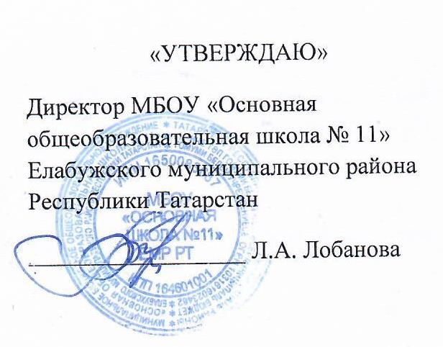
План мероприятий,
посвященных 80-й годовщине со Дня Победы в ВОВ
(9 мая 2025 г.)
№ п/п | Дата проведения | Наименование мероприятия | Ответственное лицо | Место проведения
 | в течение года | Патронаж участников ВОВ и тружеников тыла  Акция «Ветеран живёт рядом»  Акция «Чистый двор»  Акция «Чистые окна» | Классные руководители, замдиректора по ВР | Школа
 | в течение года | Подготовка и публикация материалов в СМИ о поисковой и исследовательской работе, обучающихся рассказывающих о вкладе, внесенном жителями района в Победу. | Замдиректора по ВР | Школа
 | в течение года | Организация тематических книжных выставок в школьной библиотеке | Библиотекарь школы | Школа
 | в течение года | Проведение мероприятий, посвященных Дням воинской славы России | Замдиректора по ВР | Школа
 | в течение года | Проведение тематических занятий  «Подвиг наших земляков»,  «Страницы ВОВ»,  «Дети войны»,  «Этих дней не смолкнет славы»,  «Россия тарихында – минем Ватандашларым» . | Замдиректора по ВР. классные руководители | Школа
 | в течение года | Посещение учащимися городских и школьных музеев боевой и трудовой славы | Администрация школы, классные руководители
 | в течение года | Поздравления ветеранов ВОВ, трудового фронта и детей войны с праздниками:  День пожилых людей,  День матери,  8-ое Марта,  День Защитника Отечества,  День Победы | Зам директора по ВР. классные руководители | с. Тарловка
 | в течение года | Акция « Обелиск» | Зам директора по ВР. классные руководители | с. Тарловка
 | в течение года | Акция «Музей в чемодане» | Зам директора по ВР. | Школа
 | 27 января | Торжественное мероприятие, посвященное 81-ой годовщине снятия блокады Ленинграда. | Классные руководители | Школа
 | в течение года | Встречи лекторских групп школьных музеев с членами Совета ветеранов, ветеранами микрорайонов | Замдиректора по ВР, классные руководители | Школа
 | январь-февраль | Проведение Единых уроков мужества | Классные руководители | Школа
 | январь – февраль | Месячник военно-патриотического воспитания | Зам директора по ВР, классные руководители | Школа
 | 15 февраля | Мероприятия , посвященная 35-летию вывода советских войск из Афганистана | Зам директора по ВР, классные руководители | Школа
 | февраль | Проведение военно-спортивной игры «Зарница» | Зам директора по ВР. учитель ОБЖ | Школа
 | февраль – март | Фотовыставка  - «Современный солдат»  - «ВОВ в истории моей семьи» | Классные руководители | Школа
 | февраль – март | Конкурс творческих работ (реферат, эссе, рисунки)  - «Есть такая профессия - Родину защищать»  -«Когда я стану солдатом»  -«Их именами названы улицы нашего города» | Учителя- предметники | Школа
 | март | Кинолекторий, посвященный 80- годовщине Победы «Немеркнущий свет Победы» | Классные руководители | Школа
 | 27.04 | Акция «Дерево Победы» | Руководитель кружка «В мире прекрасного» | Школа
 | апрель | Конкурс на лучшее сочинение на языках народов Татарстана, посвященное истории родного края во время ВОВ; на знание имен и подвигов земляков, в том числе увековеченных в названиях улиц, площадях, предприятиях и организаций | Учителя русского языка и литературы ,родного языков и литературы | Школа
 | апрель | Патриотическая акция «Герой в моей семье» | Зам директора по ВР классные руководители. | Школа
 | 8 мая | Митинг ко дню Победы | Зам директора по ВР классные руководители. | с. Тарловка
 | 8 мая | Литературно-музыкальная композиция «Поклонимся великим тем годам» |  | с. Тарловка
 | май | Добровольческий проект «В.Н.У.К.» (Ветеранам нужен уход и компания): поздравление ветеранов на дому. | Зам директора по ВР классные руководители. | с. Тарловка
 | 9 мая | Участие в акции «Бессмертный полк», в рамках реализации Всероссийской акции «Парад Победителей» | Классные руководители | с. Тарловка
 | 9 мая | Участие в Параде Победы в ЕМР | Педагоги школы

